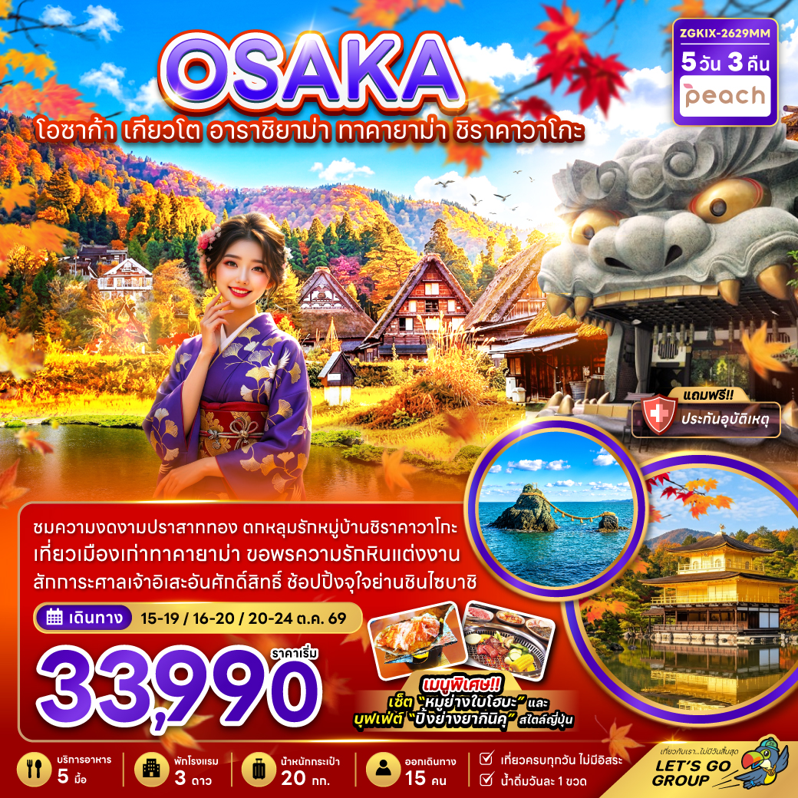

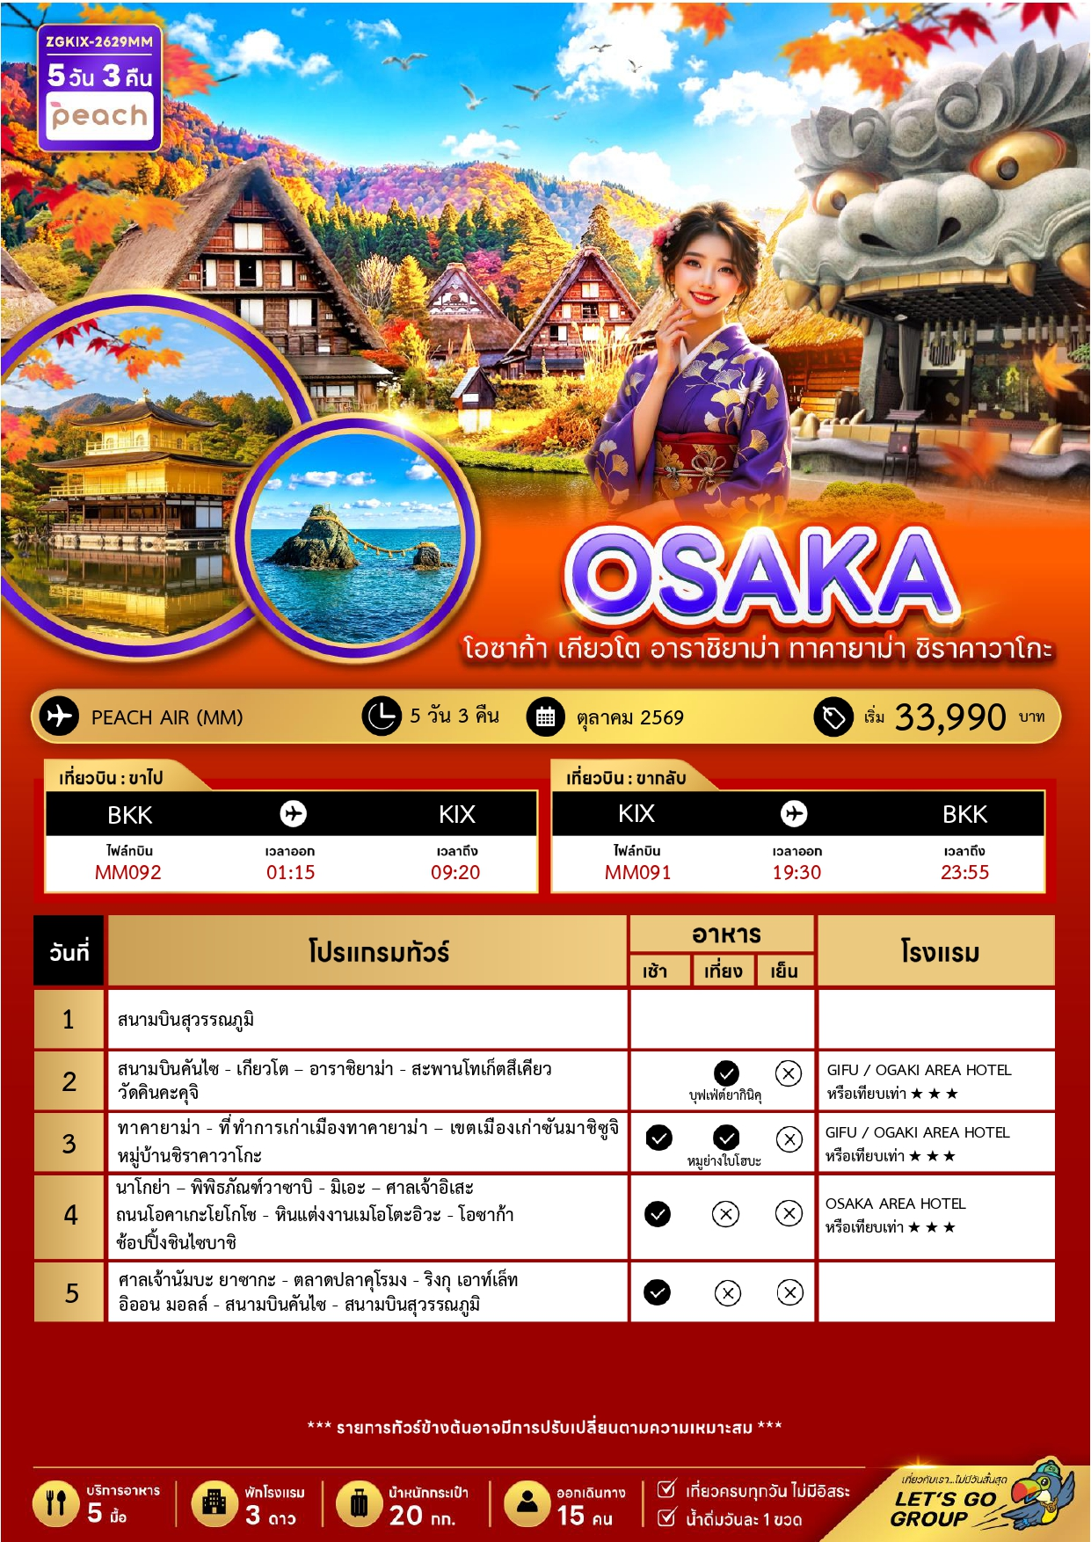





อัตราค่าบริการสำหรับ เด็กอายุไม่เกิน 2 ปี ณ วันเดินทางกลับ (Infant) ท่านละ 8,000 บาท

ราคาทัวร์ไม่รวมค่าทิปไกด์ และคนขับรถ ท่านละ 2,000 บาท ชำระที่สนามบิน

15 – 19 ตุลาคม 2569 | 33,990 | 33,990 | 25,990 | 8,000
16 – 20 ตุลาคม 2569 | 33,990 | 33,990 | 25,990 | 8,000
20 – 24 ตุลาคม 2569 | 35,990 | 35,990 | 27,990 | 8,000

สำคัญโปรดอ่าน
- กรุณาทำการจองล่วงหน้าก่อนเดินทางอย่างน้อย 30 วัน โดยส่งสำเนาหนังสือเดินทางพร้อมชำระเงินมัดจำ ท่านละ 20,000 บาท/ท่าน
และชำระส่วนที่เหลือ 30 วัน ก่อนการเดินทาง กรณีวันเดินทางน้อยกว่า 30 วัน ต้องชำระค่าทัวร์เต็มจำนวน 100% เท่านั้น
- อัตราค่าบริการนี้ จำเป็นต้องมีผู้เดินทาง จำนวน 15 ท่าน ขึ้นไป ในแต่ละคณะ กรณีที่มีผู้เดินทางไม่ถึงตามจำนวนที่กำหนด ทางบริษัทฯ ขอสงวนสิทธิ์ในการเลื่อนการเดินทาง หรือเปลี่ยนแปลงอัตราค่าบริการ (ปรับราคาเพิ่มขึ้น เพื่อให้คณะได้ออกเดินทาง ตามความต้องการ)
- ท่านที่ต้องออกบัตรโดยสารภายในประเทศ (ตั๋วเครื่องบิน, รถทัวร์, รถไฟ) กรุณาสอบถามที่เจ้าหน้าที่ทุกครั้งก่อนทำการออกบัตรโดยสาร เนื่องจากสายการบินอาจมีการปรับเปลี่ยนไฟล์ท หรือ เวลาบิน โดยไม่แจ้งให้ทราบล่วงหน้า และการแนะนำจากเจ้าหน้าที่เป็นเพียงการแนะนำเท่านั้น
- ระหว่างท่องเที่ยวหากนักท่องเที่ยวได้รับการตรวจยืนยันว่ามีเชื้อโควิด ทางโรงแรมอาจมีค่าทำความสะอาดห้องพักเพิ่มเติม ถ้ามี (ไม่รวมอยู่ในรายการทัวร์)
- รวมภาษีสนามบินทุกแห่งและภาษีน้ำมัน ณ วันที่ 12 กุมภาพันธ์ 2569
(บริษัทฯ ขอสงวนสิทธิ์ในการเก็บส่วนต่างเพิ่มกรณีที่มีการเรียกเก็บจากสายการบิน)

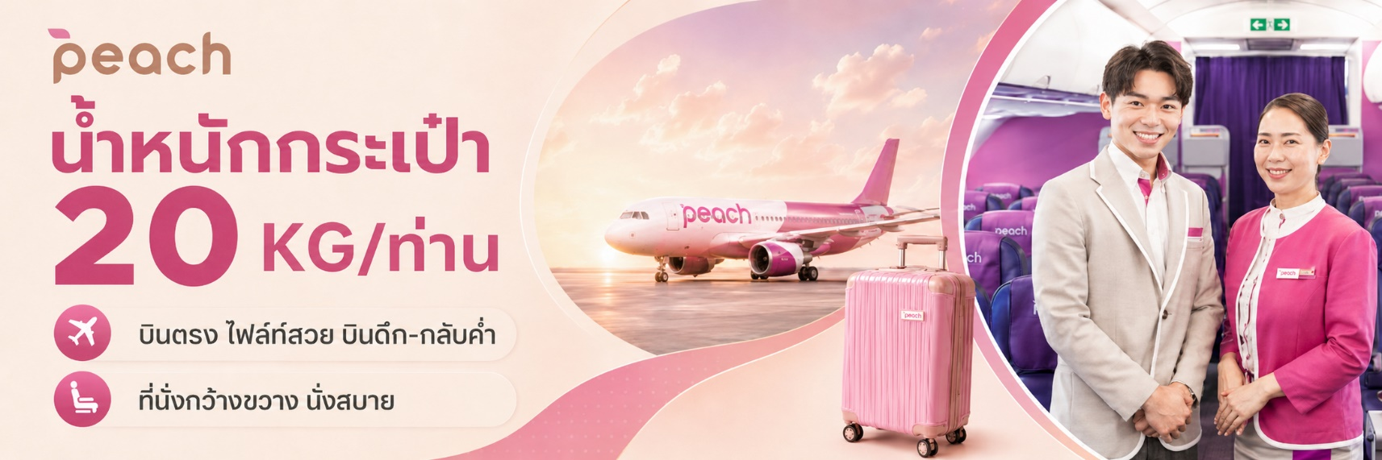

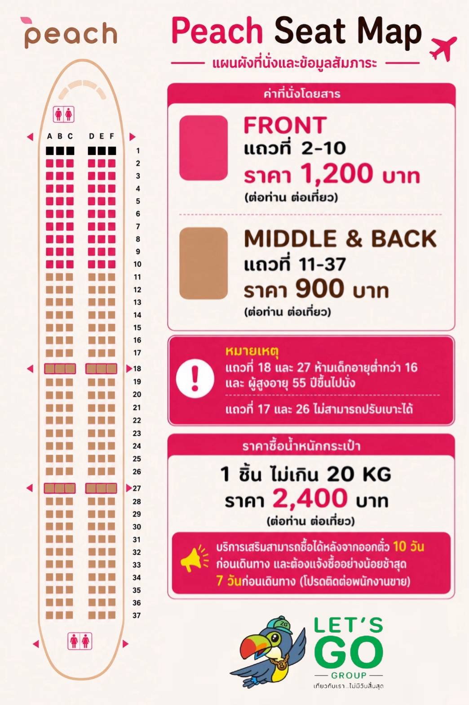

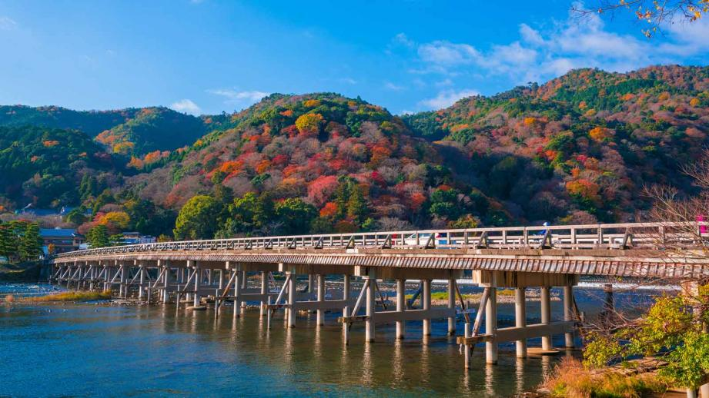


Day1 : สนามบินสุวรรณภูมิ
22.00 นัดหมายพร้อมกันที่ สนามบินสุวรรณภูมิ ประเทศไทย โปรดสังเกตป้าย เลทส์โกกรุ๊ป พบเจ้าหน้าที่คอยให้การต้อนรับพร้อมอำนวยความสะดวกเช็คอินให้แก่ท่าน
Day2 : สนามบินคันไซ - เกียวโต – อาราชิยาม่า – สะพานโทเก็ตสึเคียว - วัดคินคะคุจิ
01.15 ออกเดินทางสู่ สนามบินคันไซ ประเทศญี่ปุ่น โดยสายการบิน PEACH AIR เที่ยวบินที่ MM092 (ไม่มีบริการอาหารและเครื่องดื่มบนเครื่อง)
ใช้เวลาเดินทางประมาณ 5 ชั่วโมง 35 นาที
09.20 เดินทางถึง สนามบินคันไซ ประเทศญี่ปุ่น ผ่านการตรวจคนเข้าเมืองรับสัมภาระผ่านจุดคัดกรองตามระเบียบของสนามบิน (เวลาที่ญี่ปุ่นเร็วกว่าประเทศไทย 2 ชั่วโมง) หลังจากนั้นนำท่านเดินทางสู่ เกียวโต เป็นเมืองที่ได้ชื่อว่าเมืองแห่งศิลปะและวัฒนธรรมของญี่ปุ่นอย่างแท้จริง

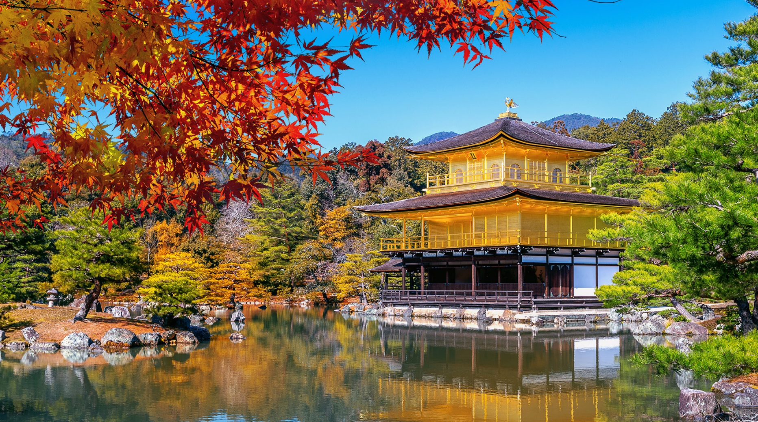

นำท่านเดินทางสู่ อาราชิยาม่า สถานที่ยอดฮิตแห่งเกียวโต นำท่านชม สะพานโทเก็ตสึเคียว หรือที่มีชื่อแปลว่า “สะพานข้ามพระจันทร์” ซึ่งเป็น สัญลักษณ์สำคัญของเขตอาราชิยามะ (Arashiyama) ในเมืองเกียวโต สะพานแห่งนี้ทอดข้ามแม่น้ำคัตสึระ (Katsura River) หรือแม่น้ำโฮซุ (Hozugawa) ที่ไหลผ่านภูเขาเบื้องหลังอย่างงดงาม ทิวทัศน์บริเวณนี้สวยงามตลอดปี โดยเฉพาะในฤดูใบไม้ผลิที่ดอกซากุระบานสะพรั่ง และฤดูใบไม้ร่วงที่ใบไม้เปลี่ยนสีสะท้อนกับผิวน้ำ เป็นจุดถ่ายภาพยอดนิยมของนักท่องเที่ยวทั่วโลก
เที่ยง บริการอาหารกลางวัน ณ ภัตตาคาร พิเศษ!! บริการท่านด้วยเมนู บุฟเฟ่ต์ยากินิคุ
นำท่านเดินทางสู่ วัดคินคะคุจิ หรือที่รู้จักกันในชื่อ “ปราสาททอง” หนึ่งในแลนด์มาร์กที่สำคัญที่สุดของเมืองเกียวโต สถานที่แห่งนี้สร้างขึ้นโดย ท่านโชกุนอาชิคางะ โยชิมิสึ ในช่วงศตวรรษที่ 14 เพื่อใช้เป็น สถานที่พักผ่อนส่วนตัว ต่อมา บุตรชายของท่านได้เปลี่ยนสถานที่แห่งนี้ให้กลายเป็นวัดในนิกายเซน แม้ว่า ปราสาททองเดิมจะถูกไฟไหม้เสียหายไปในปี พ.ศ. 2493 (ค.ศ. 1950) แต่ก็ได้รับการบูรณะขึ้นใหม่ในปี พ.ศ. 2498 ให้กลับมางดงามดั่งเดิม โดยตัวอาคารจะปิดด้วย ทองคำเปลวอย่างประณีตทุกชั้น สะท้อนความรุ่งเรืองทางวัฒนธรรมของญี่ปุ่นในยุคนั้นได้อย่างลึกซึ้ง บริเวณรอบวัดยังโอบล้อมด้วย สวนสไตล์ญี่ปุ่นและสระน้ำคีโจกิ (Kyoko-chi) ซึ่งใสสะอาดจนสามารถสะท้อนเงาของตัวปราสาทออกมาอย่างงดงามราวกับภาพวาด ให้ท่านได้ ดื่มด่ำกับความเงียบสงบ และเก็บภาพความประทับใจในมุมมองที่สวยที่สุดของเกียวโต

ค่ำ อิสระอาหารค่ำตามอัธยาศัย เพื่อไม่เป็นการรบกวนเวลาของท่าน
ที่พัก GIFU / OGAKI AREA HOTEL หรือเทียบเท่า ระดับ 3 ดาว
Day3 : ทาคายาม่า - ที่ทำการเก่าเมืองทาคายาม่า – เขตเมืองเก่าซันมาชิซูจิ - หมู่บ้านชิราคาวาโกะ
เช้า บริการอาหารเช้า ณ ห้องอาหารของโรงแรม

นำท่านเดินทางสู่ ทาคายาม่า จังหวัด “กิฟุ” จังหวัดที่อุดมสมบูรณ์ไปด้วยธรรมชาติที่สวยงามและผู้คนที่เป็นมิตรที่ได้ชื่อว่า “ลิตเติ้ลเกียวโต” เป็นเมืองขนาดเล็กน่ารักตั้งอยู่ในหุบเขาที่ยังคงดูแลวัด ศาลเจ้า แม่น้ำ สะพาน ตลาดเช้าและบรรยากาศแบบเมืองเกียวโตในอดีตไว้ได้อย่างลงตัว
จากนั้นนำท่านชมสถานที่สำคัญเมื่อครั้งอดีต ที่ทำการเก่าเมืองทาคายาม่า ใช้เป็นทั้งที่ทำงาน และที่อยู่อาศัยของผู้ว่าราชการจังหวัดฮิดะมาเป็นเวลากว่า 176 ปี ภายใต้การปกครองของโชกุนโทกูงาวะ ในสมัยเอะโดะหรือกว่า 300 ปีที่แล้ว เป็นที่ทำการรัฐในยุคเอะโดะเพียงแห่งเดียวที่ข้ามพ้น ยุคสมัยมาได้อย่างสมบูรณ์ ซึ่งภายในนี้ประกอบด้วยบริเวณไต่สวนพิจารณาคดี ห้องขังนักโทษ โรงครัวและห้องพักของเจ้าหน้าที่ นำชมความงามของเมืองทาคายาม่า ซึ่งยังคงความเป็นบ้านเมืองแบบญี่ปุ่นดั้งเดิมอย่างแท้จริง ไม่รวมค่าเข้าชม ประมาณท่านละ 440 เยน ราคาอาจมีการเปลี่ยนแปลงภายหลัง

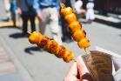
จากนั้นเดินชม เขตเมืองเก่าซันมาชิซูจิ ซึ่งเต็มไปด้วยบ้านเรือนและร้านค้าน่ารัก ๆ ที่ยังคงอนุรักษ์แบบของบ้านในสมัยเอะโดะกว่า 300 ปีก่อน ให้ท่านได้เลือกซื้อของที่ระลึกพื้นเมืองและเก็บเกี่ยวบรรยากาศอันน่าประทับใจ ไม่ว่าจะเป็นเหล้าสาเก ซุปมิโสะชิรุ ตุ๊กตาซารุโบะโบะ ซึ่งเป็นตุ๊กตาตามความเชื่อของคนโบราณสมัยก่อน

เดินทางมาถึงเขตเมืองเก่าซันมาชิซูจิทั้งทีย่านนี้มีแต่ของอร่อยอย่างแน่นอน สิ่งแรกที่แนะนำนั่นคือ มิทาราชิดังโงะ เป็นแป้งข้าวเหนียวย่างเคลือบซอสมิโซะหวาน เป็นเมนูที่ใครผ่านมาที่นี่ก็ต้องแวะชิม ไม่ว่าเด็กหรือผู้ใหญ่ก็ต่างชื่นชอบ
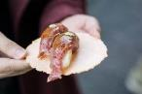
อีกหนึ่งเมนูยอดฮิตตลอดการที่พลาดไม่ได้นั่นก็คือ ซูชิเนื้อฮิดะ การันตีความอร่อยด้วยแถวยาวนอกร้าน ที่ร้านนี้เสิร์ฟเมนูซูชิเนื้อวากิวคุณภาพดีระดับ A4-A5 โดยซูชิชุดนี้ประกอบไปด้วยข้าวปั้นหน้าเนื้อโรยต้นหอมและกุนคันมากิ โดยเนื้อถูกปรุงอย่างดีด้วยเกลือทาเคะซุมิหรือเกลือจากไม้ไผ่ ขิงและโชยุ เสิร์ฟบนขนมเซมเบ้ ดังนั้นจึงทานได้ทั้งหมด วินาทีที่เนื้อนุ่มๆ ละลายในปากนั้น บอกได้เลยว่าสมกับที่รอคอยอย่างแน่นอน
เที่ยง บริการอาหารกลางวัน ณ ภัตตาคาร พิเศษ!! บริการท่านด้วยเมนู หมูย่างใบโฮบะ
นำท่านชม หมู่บ้านชิราคาวาโกะ หมู่บ้านที่ได้รับเลือกจากองค์การยูเนสโกให้เป็นมรดกโลกในปี ค.ศ.1995 ท่านจะได้พบกับบ้านในแบบกัสโชสึคุริ ซึ่งเป็นแบบญี่ปุ่นดั้งเดิม ชื่อนี้ได้มาจากคำว่า กัสโช ซึ่งแปลว่า พนมมือ ตามรูปแบบของบ้านที่หลังคาชันถึง 60 องศา มีลักษณะคล้ายสองมือที่พนมเข้าหากัน ตัวบ้านมีความยาวประมาณ 18 เมตร และมีความกว้าง 10 เมตร ซึ่งโครงสร้างของบ้านสร้างขึ้นโดยไม่ใช้ตะปูแม้แต่ตัวเดียว แต่ยังคงความแข็งแรงสามารถรองรับหิมะที่ตกมาอย่างหนักในช่วงฤดูหนาวได้ดี

ค่ำ อิสระอาหารค่ำตามอัธยาศัย เพื่อไม่เป็นการรบกวนเวลาช้อปปิ้งของท่าน
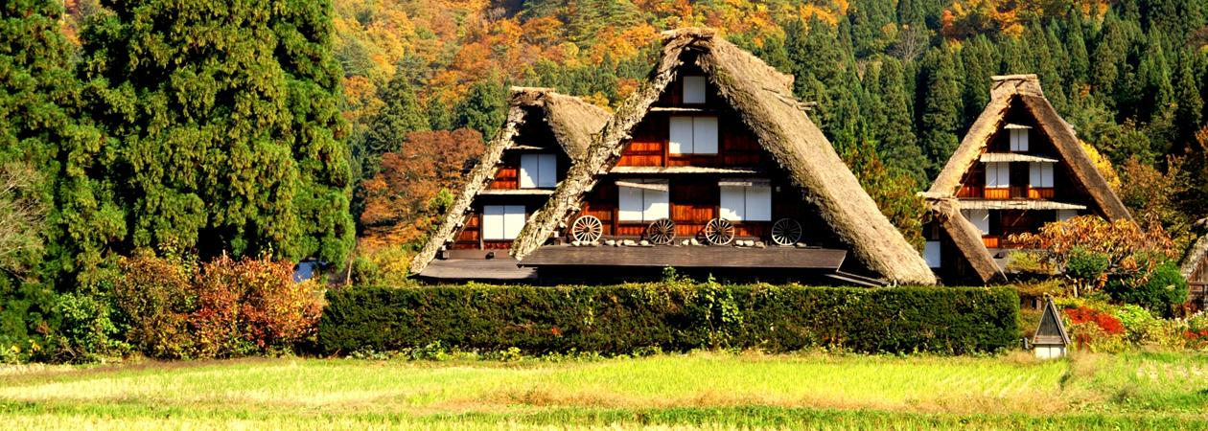
ที่พัก GIFU / OGAKI AREA HOTEL หรือเทียบเท่า ระดับ 3 ดาว

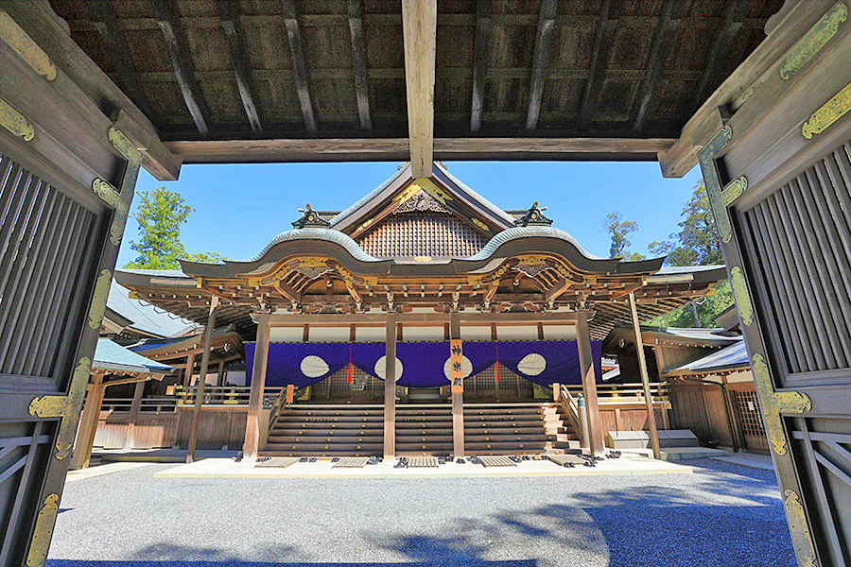

Day4 : นาโกย่า – พิพิธภัณฑ์วาซาบิ - มิเอะ – ศาลเจ้าอิเสะ – ถนนโบราณโอคาเกะ โยโกโช – หินแต่งงานเมโอโตะอิวะ โอซาก้า - ช้อปปิ้งชินไซบาชิ

เช้า บริการอาหารเช้า ณ ห้องอาหารของโรงแรม
นำท่านเดินทางสู่ นาโกย่า จากนั้นนำท่านชม พิพิธภัณฑ์วาซาบิ ด้านในจะแบ่งเป็นโซนการเรียนรู้ที่นำเสนอประวัติศาสตร์ แหล่งเพาะปลูก และกรรมวิธีการผลิตวาซาบิ และโซนช้อปปิ้งจุดจำหน่ายสินค้า ผลิตภัณฑ์แปรรูปจากวาซาบิ รวมถึงของฝากและเวชสำอางยอดนิยมสำหรับนักท่องเที่ยว
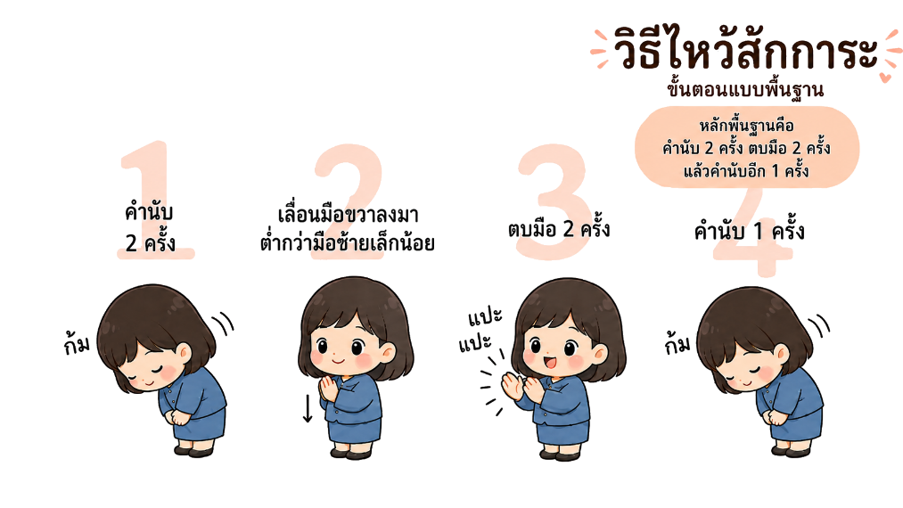
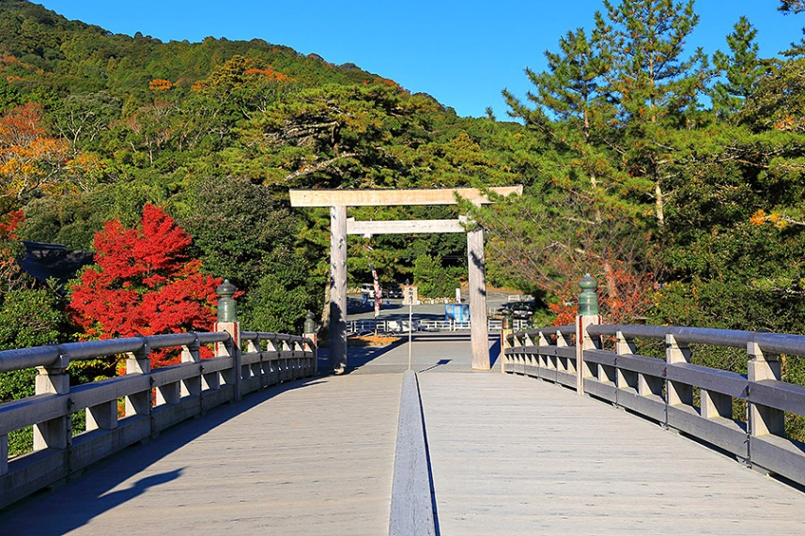
จากนั้นนำท่านเดินทางสู่ มิเอะ เมืองที่เปี่ยมไปด้วยเสน่ห์แห่งธรรมชาติอันงดงาม ประวัติศาสตร์ วัฒนธรรม และบรรยากาศของย่านเมืองเก่าอันมีเอกลักษณ์ นำท่านสักการะ ศาลเจ้าอิเสะ หนึ่งในศาลเจ้าที่ศักดิ์สิทธิ์และสำคัญที่สุดของประเทศญี่ปุ่น ตั้งอยู่ใจกลางจังหวัดมิเอะ เป็นสถานที่ประดิษฐานของ เทพีอามาเทราสึ เทพีแห่งดวงอาทิตย์ และ เทพโทโยเกะ เทพแห่งความอุดมสมบูรณ์ สายมูห้ามพลาด!! ให้ท่านขอพรเพื่อความสำเร็จในชีวิต ทั้งด้านการงาน การเรียน โชคลาภ สุขภาพ และความเป็นสิริมงคล เสริมพลังใจท่ามกลางบรรยากาศอันสงบ ร่มรื่น และเปี่ยมมนต์ขลังของศาลเจ้าเก่าแก่แห่งนี้

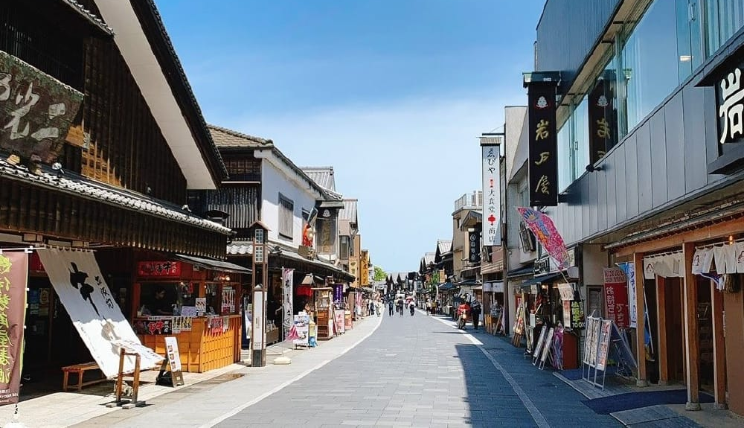

จากนั้นอิสระให้ท่านได้เดินเล่น ถนนโบราณโอคาเกะ โยโกโช ถนนคนเดินหน้าศาลเจ้าอิเสะให้ท่านได้เดินชมวิวและเก็บบรรยากาศเมืองเก่าแบบยุคสมัยของเอโดะ สองข้างทางมีร้านค้า ร้านอาหาร ร้านขายของที่ระลึกมากมายให้ได้เลือกซื้อและเลือกทาน

เมนูแนะนำ อาหารพื้นเมือง
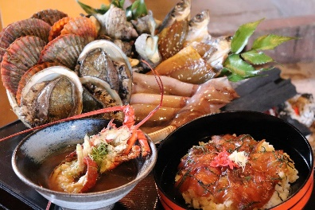
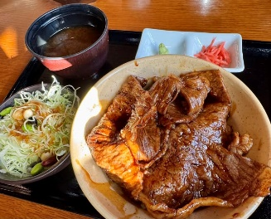
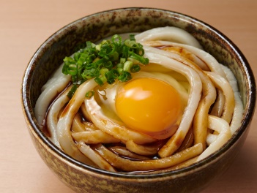

• หอยนางรมและอาหารทะเลสด (Ise Shima Seafood) อ่าวมิเอะขึ้นชื่อเรื่องอาหารทะเล โดยเฉพาะ หอยนางรม (Kaki) ที่มีให้เลือกทานทั้งแบบย่างซีอิ๊วหอมๆ หรือทานสด รวมถึงกุ้งมังกรอิเสะ (Ise Ebi) ที่นำมาทำเป็นเซตอาหารหรือซุปมิโซะสุดเข้มข้น
• ข้าวหน้าเนื้อวัวมัตสึซากะ (Matsuzaka Beef) จังหวัดมิเอะเป็นแหล่งเลี้ยง "วัวมัตสึซากะ" 1 ใน 3 เนื้อวัวที่ดีที่สุดของญี่ปุ่น ในถนนโบราณแห่งนี้จะมีร้านขายข้าวหน้าเนื้อ, ซูชิหน้าเนื้อลนไฟ หรือแม้กระทั่ง "โคร็อกเกะเนื้อวัวมัตสึซากะ" และ"ซาลาเปาไส้เนื้อวัวมัตสึซากะ”
• อิเสะอูด้ง (Ise Udon) เส้นหนุบหนับนุ่มนิ่ม หนากว่าเส้นอูด้งทั่วไป รสชาติกลมกล่อม ซอสสูตรพิเศษทำจากน้ำซุปที่ได้มาจากปลาคัตสึโอะแห้ง ปลาซาบะแห้ง, คมบุ และปลาแห้งหรือนิโบชิ ปรุงรสด้วยซาซิมิโชยุที่ดีที่สุด

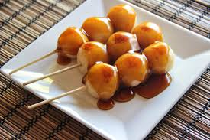
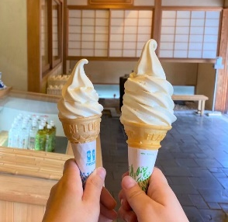
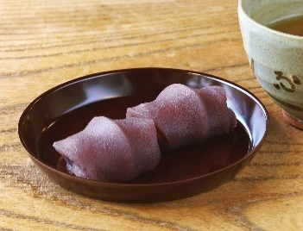
เมนูหวาน & ขนมทานเล่น (ระดับตำนาน)

- มิทาราชิ ดังโงะ (Mitarashi- dashi Dango)
- อะคะฟุกุโมจิ (Akafuku Mochi)
- ซอฟต์เสิร์ฟเต้าหู้ (Tofu Soft Serve)

เที่ยง อิสระอาหารกลางวันตามอัธยาศัย เพื่อไม่เป็นการรบกวนเวลาของท่าน

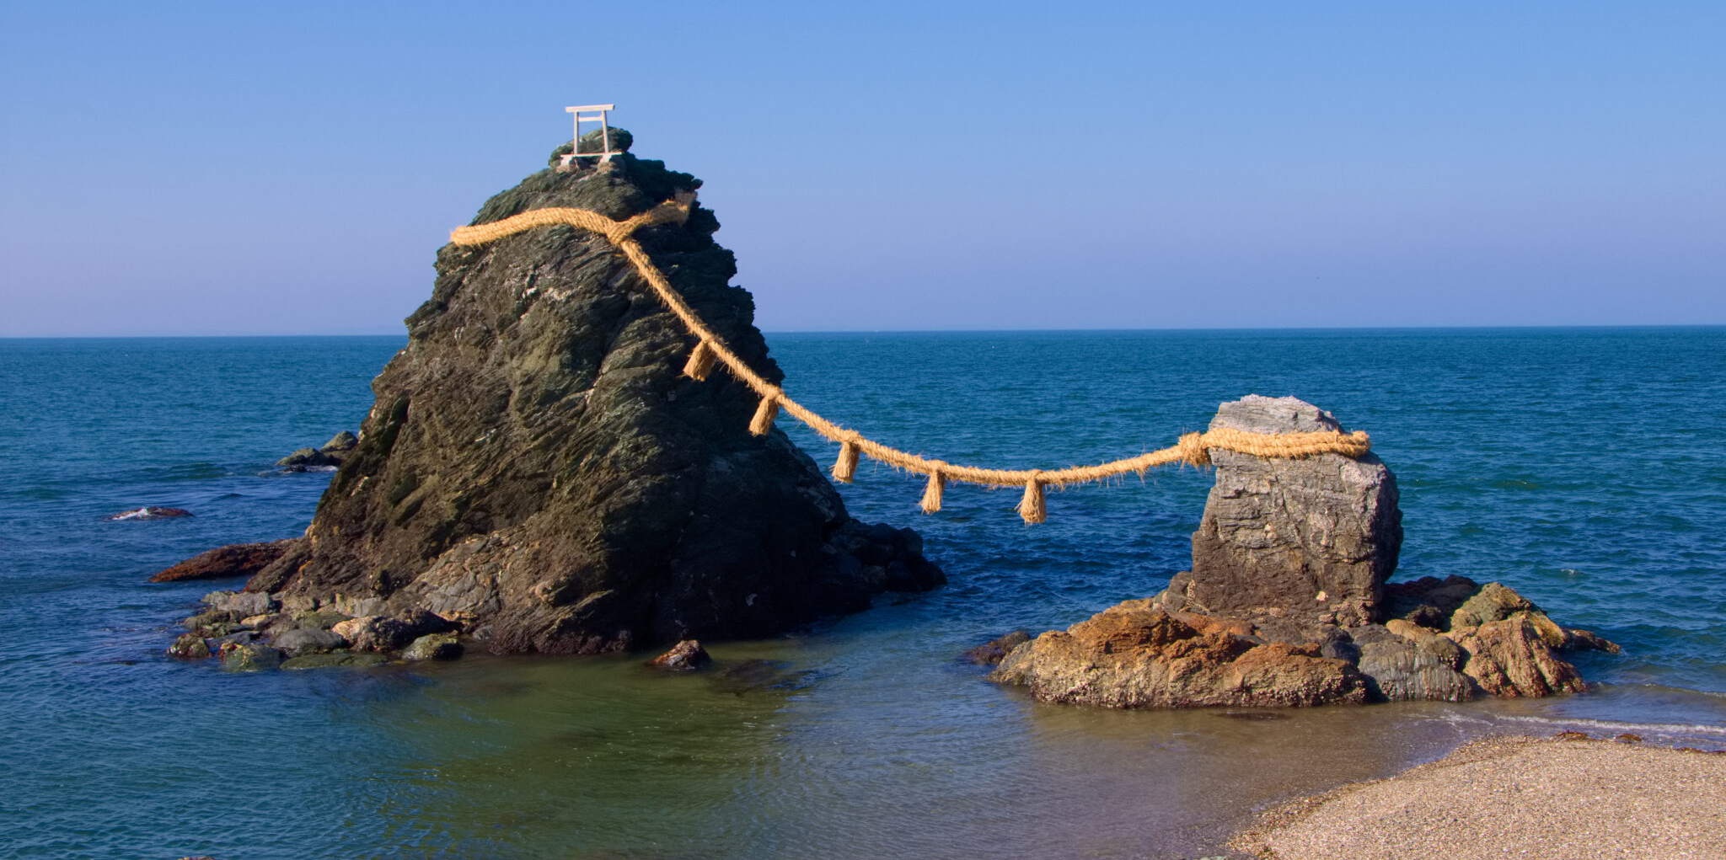

นำท่านชม หินแต่งงานเมโอโตะอิวะ (Meoto Iwa) ตั้งอยู่ภายในบริเวณ ศาลเจ้าฟุตามิโอคิทามะ (Futami Okitama Shrine) เชื่อกันว่าเป็นสัญลักษณ์แทนคู่สามีภรรยา คือ เทพอิซานางิ (Izanagi no Okami) และ เทพอิซานามิ (Izanami no Okami) เทพผู้สร้างโลกและให้กำเนิดเทพเจ้าต่าง ๆ ตามความเชื่อของญี่ปุ่น สำหรับท่านที่กำลังมองหาสถานที่ขอพรเพื่อเสริมดวงด้านความรัก ไม่ควรพลาดมาสักการะ ณ สถานที่ศักดิ์สิทธิ์แห่งนี้ นอกจากนี้ บริเวณใกล้กันยังมีอีกหนึ่งจุดไฮไลท์ คือ รูปปั้นกบคาเอรุ ซึ่งมีความเชื่อว่าจะช่วยนำพาผู้ที่พลัดพรากให้ได้กลับมาพบเจอกันอีกครั้ง
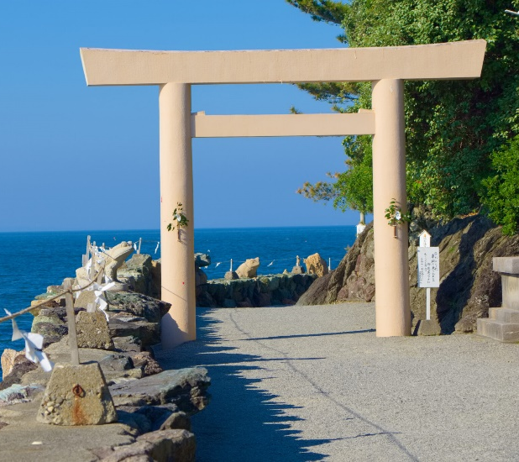
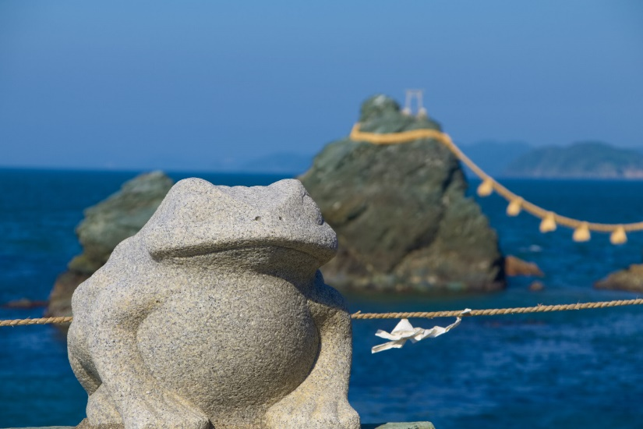
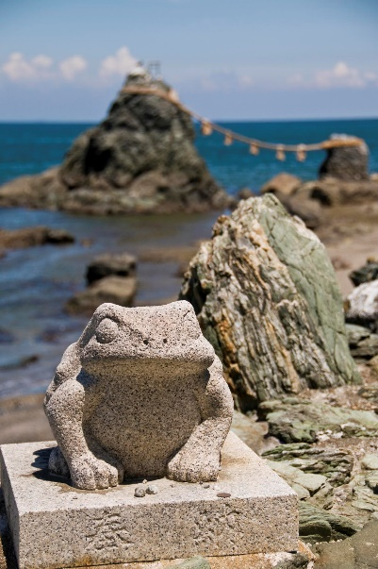


นำทุกท่านเดินทางไปยัง โอซาก้า นำท่านอิสระช้อปปิ้ง ย่านชินไซบาชิ ย่านช้อปปิ้งชื่อดังระดับโลกของโอซาก้า ภายในเต็มไปด้วยร้านค้าเก่าแก่ที่ผสมผสานกับร้านค้าอันทันสมัย มีสินค้าหลากหลายรูปแบบทั้งสำหรับเด็กและผู้ใหญ่ ย่านนี้ถือเป็นศูนย์กลางแสงสีและความบันเทิงชั้นนำแห่งนครโอซาก้า เสน่ห์ที่โดดเด่นคือการประดับประดาร้านอาหารทะเลด้วยไฟนีออนดัดเป็นรูปปู กุ้ง และปลาหมึกยักษ์ขยับได้ ซึ่งดึงดูดนักท่องเที่ยวให้แวะถ่ายรูปกันอย่างล้นหลาม และที่พลาดไม่ได้คือสัญลักษณ์ป้ายไฟ “กูลิโกะ”ซึ่งตั้งอยู่ติดกับสะพานเอบิสึ แลนด์มาร์คสำคัญและเป็นที่รู้จักไปทั่วโลกจากผลิตภัณฑ์ขนมชื่อดังของญี่ปุ่น
มาถึงโอซาก้าแล้วต้องลอง ทาโกะยากิ หรือ ขนมครกญี่ปุ่นไส้ปลาหมึกยักษ์ เมนูขึ้นชื่อที่ทั้งคนญี่ปุ่นและนักท่องเที่ยวติดใจ ความกรอบนอกนุ่มใน ราดซอสเข้มข้น โรยสาหร่ายและปลาโอหอม ๆ ทำให้ใครได้ชิมก็อดชมไม่หยุด ถ้าไม่ได้แวะกินทาโกะยากิที่ชินไซบาชิ ถือว่าพลาดสุด ๆ !

ค่ำ อิสระอาหารค่ำตามอัธยาศัย เพื่อไม่เป็นการรบกวนเวลาช้อปปิ้งของท่าน
ที่พัก OSAKA AREA HOTEL ระดับ 3 ดาว หรือเทียบเท่า

Day5 : ศาลเจ้านัมบะ ยาซากะ - ตลาดปลาคุโรมง - ริงกุเอาท์เล็ท - อิออน มอลล์ - สนามบินคันไซ
สนามบินสุวรรณภูมิ
เช้า บริการอาหารเช้า ณ ห้องอาหารของโรงแรม
นำท่านเดินทางสู่ ศาลเจ้านัมบะ ยาซากะ ตั้งอยู่ในย่านนัมบะของเมืองโอซาก้า สามารถเดินเท้าจากจุดถ่ายรูปยอดฮิตอย่างป้ายโฆษณากูลิโกะประมาณ 15 นาทีเท่านั้น มีเอกลักษณ์ที่โดดเด่นอย่างหัวสิงโตปั้นหน้าตาดุดันขนาดใหญ่ตั้งอยู่ด้านหน้า ด้วยความสูง 17 เมตร ความกว้าง 11 เมตรและความลึก 7 เมตร โดยเชื่อกันว่าปากของสิงโตตัวใหญ่นั้นจะสามารถกลืนกินสิ่งไม่ดีต่างๆ ปัดเป่าความชั่วร้ายให้หายไปและนำพาโชคลาภเข้ามา ซึ่งกลายเป็นที่นิยมสำหรับนักท่องเที่ยวที่จะมาสักการะขอพรเรื่องการเรียนหรือด้านการงานให้เกิดความสำเร็จตามที่มุ่งหวังอีกทั้งด้วยงานปั้นสิงโตที่มีเอกลักษณ์โดดเด่นแม้จะมีใบหน้าท่าทางที่จะดูดุไปอยู่บ้างก็กลายเป็นจุดถ่ายรูปยอดนิยมสำหรับผู้คนที่มาเยือนศาลเจ้าแห่งนี้เลยทีเดียว
นำท่านเดินทางไปยัง ตลาดปลาคุโรมง เป็นตลาดยอดฮิตและเก่าแก่ที่สุดแห่งหนึ่งในโอซาก้า หลายคนยกย่องให้เป็นครัวแห่งโอซาก้า โดยเสน่ห์ของตลาดแห่งนี้คือ อาหารที่ขายมีทั้งของสด และปรุงสำเร็จพร้อมกินสามารถเลือกที่จะทานหน้าร้าน หรือภายในร้าน อาทิ กุ้งมังกร ขาปูยักษ์ ปลาไหลย่าง ทูน่า แซลมอน หอยเม่น หอยเชลล์ โอโคโนมิยากิ และขนม ผลไม้ต่างๆ
เที่ยง อิสระอาหารกลางวันตามอัธยาศัย เพื่อไม่เป็นการรบกวนเวลาของท่าน

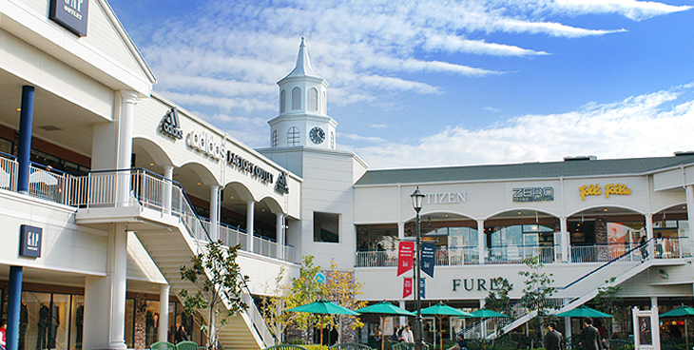

จากนั้นนำท่านสู่ ริงกุ เอาท์เล็ท แหล่งช้อปปิ้งใหญ่ใกล้กับสนามบินคันไซ ให้ท่านเพลิดเพลินกับการเลือกซื้อสินค้า “แบรนด์เนม” ชื่อดังหลากหลายและสินค้าดีราคาพิเศษ อาทิ เครื่องสำอาง เครื่องประดับ เสื้อผ้า กระเป๋า รองเท้า อุปกรณ์กีฬา เครื่องใช้ไฟฟ้า และยังเป็นแหล่งรวมสินค้าแบรนด์ญี่ปุ่นโกอินเตอร์มากมาย อาทิ MK Michel Klein, Morgan, Elle, Cynthia Rowley ฯลฯ พร้อมทั้งเลือกซื้อกระเป๋า Bally, Prada, Gucci, Diesel, Tumi, Gap, Armani ฯลฯ หรือจะเลือกดูเครื่องประดับและนาฬิกาหรูอย่าง Tag Heuer, Agete, S.T. Dupont, Tasaki ฯลฯ รวมไปถึงรองเท้าแฟชั่น Hush Puppies, Scotch Grain, Skechers, Hogan ฯลฯ หรือเลือกซื้อสินค้าแบรนด์ Aigle, Bandai Asobi, Hakka Kids, Miki House และสินค้าอื่นๆ อีกมากมาย
นำท่านช้อปปิ้ง ณ อิออน มอลล์ ซึ่งเป็นห้างสรรพสินค้าขนาดใหญ่ของญี่ปุ่น มีสินค้ามากมายหลากหลายชนิดให้ท่านได้เลือกซื้อกัน ไม่ว่าจะเป็นโซนเครื่องสำอาง ของใช้เด็ก ของเล่น เสื้อผ้า กระเป๋า รองเท้า ยาสามัญประจำบ้าน หรือแม้กระทั่งผลไม้สด ๆ จากไร่ของญี่ปุ่นก็มีจำหน่ายที่นี่ด้วยเช่นกัน พิเศษสุดกับร้าน 100 เยน ที่ทุกอย่างในร้านราคาเพียง 100 เยนเท่านั้น ซึ่งเป็นร้านยอดฮิตของคนญี่ปุ่นกันเลยทีเดียว
ได้เวลาอันสมควรนำท่านเดินทางสู่ สนามบินคันไซ ประเทศญี่ปุ่น
19.30 นำท่านเดินทางสู่ สนามบินสุวรรณภูมิ ประเทศไทย โดยสายการบิน PEACH AIR เที่ยวบินที่ MM 091
(ไม่มีบริการอาหารและเครื่องดื่มบนเครื่อง) ใช้เวลาเดินทางประมาณ 5 ชั่วโมง 25 นาที
23.55 เดินทางถึง สนามบินสุวรรณภูมิ ประเทศไทยโดยสวัสดิภาพ ... พร้อมความประทับใจ

